Guía de trabajo autónomo (plantilla)
El trabajo autónomo es la capacidad de realizar tareas por nosotros mismos, sin necesidad de que nuestros/as docentes estén presentes.
Centro Educativo:
Educador/a:
Nivel: Cuarto año
Asignatura: Matemáticas
- Me preparo para hacer la guía
Pautas que debo verificar antes de iniciar mi trabajo.
Materiales o recursos que voy a necesitar | Para llevar a cabo el trabajo necesitas:  - Cuaderno, borrador, lápiz, lápices de color.  - Contadores (tapas, frijoles, maíz, piedritas)  - Las actividades de esta guía.
Condiciones que debe tener el lugar donde voy a trabajar | El lugar donde trabajo debe estar limpio y ordenado, puede ser la sala, el cuarto o el patio de la casa.
Tiempo en que se espera que realice la guía | Requiero de 2 horas para completar la guía. Cada actividad la puedo realizar en diferentes momentos, pero siguiendo el orden de la guía.

- Voy a recordar lo aprendido y/ o aprender.
Indicaciones | Leo las instrucciones y realizo cada actividad que me proponen. De ser necesario, solicito ayuda a algún miembro de mi familia.  Una vez concluido el trabajo, solicito a algún familiar que revise lo realizado.
Actividades para retomar o introducir el nuevo conocimiento. | Actividad 1: Buscando patrones.  Leo con cuidado toda la actividad antes de realizarla.  Utilizo las siguientes tablas de 100 para determinar los múltiplos de 3, 5 y 10, para ello pinto los múltiplos solicitados.  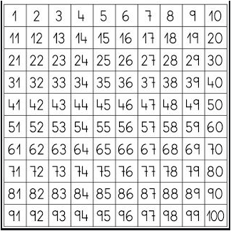  Múltiplos de 5  - ¿Qué patrón siguen los múltiplos de 5 en la tabla de cien?  __________________________  - Determino una regla que me permite saber cuándo un número es múltiplo de 5. __________________________  Múltiplos de 10  - ¿Qué patrón siguen los múltiplos de 10 en la tabla de cien?  __________________________  - Determino una regla que me permite saber cuándo un número es múltiplo de 10.  __________________________  Múltiplos de 3  - ¿Qué patrón siguen los múltiplos de 3 en la tabla de cien?  __________________________  - Determino una regla que me permite saber cuándo un número es múltiplo de 3.  ____________________________  Realizo una ficha resumen con lo aprendido.  - ¿Comprendo la actividad?  - ¿Es necesario volver a leerlas?  - ¿Comprendo lo que me están preguntando?  Cuando termino mi trabajo veré un video en el siguiente link:  https://www.youtube.com/watch?v=tnfNGEX493c  Una vez concluido el video reflexiono.  - ¿Comprendí el video? ¿Es necesario volverlo a ver?  - ¿Qué sabía antes de estos temas y qué sé ahora?  - ¿Qué puedo mejorar de mi trabajo?  - ¿Cómo le puedo explicar a otra persona lo que aprendí?

- Pongo en práctica lo aprendido
Indicaciones | Actividad 2: Aplicando las reglas.  Leo con cuidado toda la actividad antes de realizarla.  - Para cada uno de los números de la izquierda, escribo un círculo en la casilla, según sean o no múltiplos de los números indicados. (Observe el ejemplo)  Número Múltiplo de  2 3 5 10  48  120  240  135  264  105  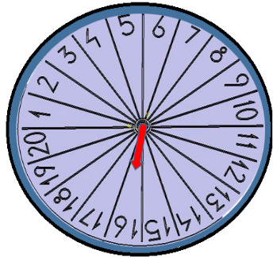  - Ariana y Laura armaron una ruleta como la que se muestra en la imagen, para jugar.  Ambas escogieron números con los que podrían ganar al girarla.  Ariana dijo que ella ganaba cada vez que saliera un número impar y Laura dijo que triunfaba cada vez que saliera un múltiplo de 3.  ¿Quién es más probable que gane? Justifique su respuesta  - Soy un número de 6 dígitos. El dígito de las centenas de millar es el doble del de las centenas y el de las unidades de millar es el triple del de las decenas. La suma de mis tres últimos dígitos es 7. Cinco de mis dígitos son pares. Mis tres primeros dígitos son múltiplos de 2 y suman 14. ¿Qué número soy?  - ¿Comprendo las actividades propuestas?  - ¿Es necesario volver a leerlas?  - ¿Comprendo lo que me están solicitando en cada actividad?  Actividad 3: Juguemos a los pares y múltiplos.  (Adaptado de http://mates.aomatos.com/juego-para-trabajar-la-divisibilidad-multiplicadores-y-divisores-hasta-36/)  Leo con cuidado toda la actividad antes de realizarla.  Este juego es muy divertido ya que me permitirá trabajar el concepto de múltiplo de una forma entretenida. Con un buen manejo del concepto de múltiplo, así como el cálculo rápido me puede llevar a obtener estrategias ganadoras.  Materiales necesarios:  Un cartón de juego como el siguiente:  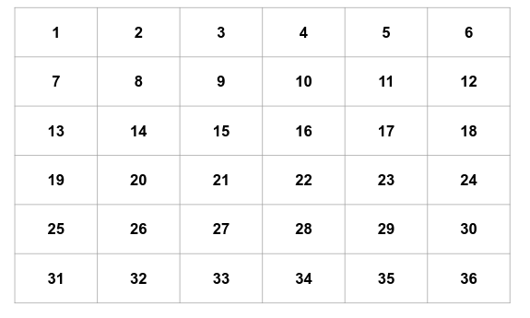  Reglas del juego:  - Se juega con dos participantes que deben decidir quién inicia.  - La primera persona selecciona un número par del tablero y lo tapa, utilizando un contador.  - En la siguiente jugada, la segunda persona debe tapar un múltiplo del elegido por el contrincante.  - Se siguen las jugadas con las mismas condiciones hasta que un participante no pueda colocar ningún número. Dicho jugador habrá perdido el juego.  - Podemos complicar la actividad colocando un tablero con más números.  - ¿Comprendo las reglas del juego?  - ¿Es necesario volver a leerlas?  - ¿Puedo explicar el juego a la persona con la que jugaré?  - ¿Cuento con el material necesario?
Indicaciones o preguntas o matrices para auto regularse y evaluarse. | Escribo una X sobre cada símbolo al responder cada pregunta;  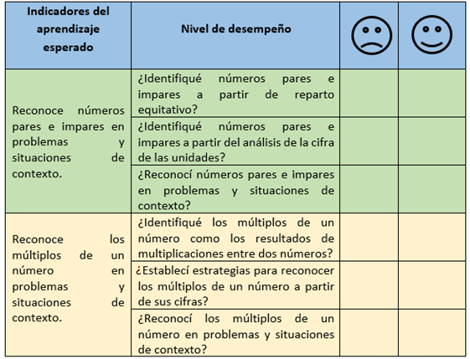  .  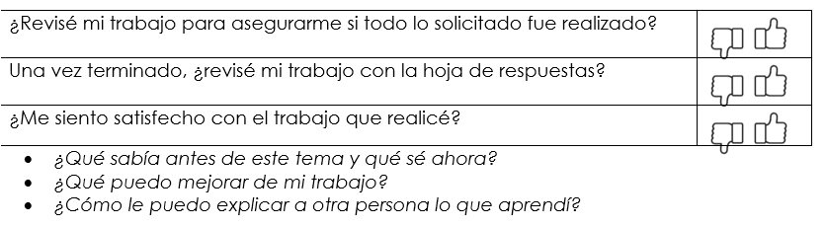

Elaborado por:
Xinia Zúñiga Esquivel
Asesora nacional de Matemática.
xinia.zuniga.esquivel@mep.go.cr

HOJA CON RESPUESTAS PARA QUE EL ESTUDIANTE SE AUTOEVALUE UNA VEZ QUE TERMINA LA GUÍA
Actividad 2: Aplicando las reglas.
- Para cada uno de los números de la izquierda, escribo un círculo en la casilla, según sean o no múltiplos de los números indicados. (Observe el ejemplo)

Número | Múltiplo de
 | 2 | 3 | 5 | 10
48
120
240
135
264
105
- Ariana y Laura armaron una ruleta como la que se muestra en la imagen, para jugar.
Ambas escogieron números con los que podrían ganar al girarla.
Ariana dijo que ella ganaba cada vez que saliera un número impar y Laura dijo que ganaba cada vez que saliera un múltiplo de 3.
¿Quién es más probable que gane? Justifique su respuesta

R/ La ruleta está numerada del 1 al 20.
Posibles números para el caso de Ariana 1, 3, 5, 7, 9, 11, 13, 15,17,19.
Posibles números para el caso de Laura 3, 6, 9, 12, 15, 18.
Por lo tanto, es más probable que gane Ariana, ya que la ruleta tiene más números impares que múltiplos de 3.

- Soy un número de 6 dígitos. El dígito de las centenas de millar es el doble del de las centenas y el de las unidades de millar es el triple del de las decenas. La suma de mis tres últimos dígitos es 7. Cinco de mis dígitos son pares. Mis tres primeros dígitos son múltiplos de 2 y suman 14. ¿Qué número es?

R/ Este tipo de problemas tiene varias posibilidades para la respuesta, entre ellas: 446 223, 806 421, 266 124, 626 322, 860 403, 680 304.

Actividad 3: Un poquito más allá.
Leo con cuidado toda la actividad antes de realizarla.

- Utilicen las siguientes tablas de 100 para determinar los múltiplos de 3, 5 y 10, para ello pinte los múltiplos solicitados.

Múltiplos de 5

- ¿Qué patrón siguen los múltiplos de 5 en la tabla de cien?
__________________________

- Determino una regla que me permite saber cuándo un número es múltiplo de 5.

__________________________

Múltiplos de 10

- ¿Qué patrón siguen los múltiplos de 10 en la tabla de cien?
__________________________

- Determino una regla que me permite saber cuándo un número es múltiplo de 10.
__________________________

Múltiplos de 3

- ¿Qué patrón siguen los múltiplos de 3 en la tabla de cien?
__________________________

- Determino una regla que me permite saber cuándo un número es múltiplo de 3.

____________________________

- Realizo una ficha resumen con lo aprendido.

